**Popis práce a práv pro jednotlivé role**

1. **Garant majetku**

Má přístupné tyto funkce:

**Číselníky – Majetek (společné)**

* Vlastní třídění majetku – pouze prohlížení
* Inventární úseky – pouze prohlížení
* Způsoby využití – pouze prohlížení
* Statistické třídění – pouze prohlížení

**Dlouhodobý majetek**

Pro garanta byl vytvořen vlastní formulář – „FNOL: Majetek dlouhodobý – Garant“ a speciální formulář karty „FNOL: Karta majetku dlouhodobého CZ – garant“



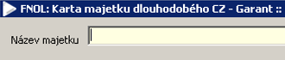

Garant vidí pouze karty ve stavu evidováno a odevidováno

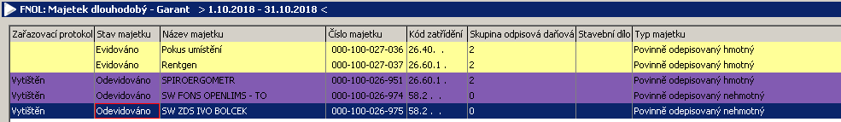

Na formuláři jsou přístupná tato tlačítka:

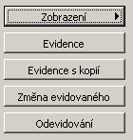

Tlačítko „Zobrazení“ slouží k prohlížení karty majetku a historie karty. Ostatní nabídky pod tímto tlačítkem má garant zakázány přístupovým právem.

Tlačítko „Evidence“ slouží k zaevidování karty do seznamu karet. Zaevidovaná karta je v seznamu podbarvena žlutě.

Tlačítko „Evidence s kopií“ slouží k zaevidování karty kopií již zaevidované karty. Při použití kopie musí uživatel důsledně zkontrolovat všechny kopírované údaje a případně je opravit pro nově evidovanou kartu.

Tlačítko „Změna evidovaného“ slouží k dodatečné změně (opravě) již zaevidovaných údajů. Údaje, které může uživatel opravit jsou prosvíceny, pokud je údaj šedý nelze jej editovat.

Tlačítko „Odevidování“ slouží ke zrušení zaevidování karty v seznamu karet. Odevidované karty zůstávají v seznamu ve stavu „Odevidováno“ a jsou podbarveny fialovou barvou. Odevidovat kartu může garant pouze v případě, že není vytištěn zařazovací protokol.

**Evidence nové karty majetku dlouhodobého garantem**

Ve FNOL bude karty majetku evidovat do systému garant za jednotlivé oblasti.

**Zaevidování karty garantem**

Garant zvolí na formuláři dlouhodobého majetku tlačítko „Evidence“, poté se mu zpřístupní nastavení změny dlouhodobého majetku. Garant zvolí datum evidence a vybere druh změny z číselníku. V číselníku je evidován pouze jeden druh změny = Úplná evidence bez zaúčtování. Při dalším výběru je již druh změny předdefinován. Po stisku tlačítka „OK“ se otevře karta majetku k evidenci. Garant vyplní údaje na jednotlivých záložkách.

**Záložka Evidenční údaje**:

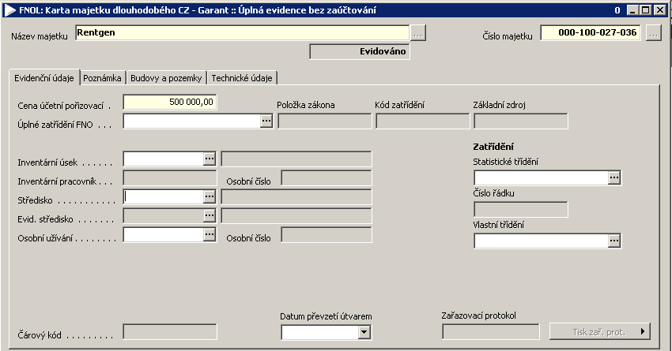

* Název majetku – garant vyplní název majetku, zvyklostí ve FNOL je vyplnění názvu velkými písmeny
* Číslo majetku – je přiřazeno automaticky generátorem čísel
* Úplné zatřídění FNOL – garant vybere příslušné zatřídění z číselníku
* Inventární úsek – garant vybere z číselníku
* Inventární pracovník – dotáhne se automaticky do karty po zaevidování inventárního úseku
* Středisko – dotáhne se automaticky do karty po zaevidování inventárního úseku
* Evid.středisko – dotáhne se automaticky do karty po zaevidování inventárního úseku
* Statistické třídění – garant vybere z číselníku, automaticky se doplní do karty číslo řádku
* Vlastní třídění – garant vybere z číselníku. Na základě přiřazeného vlastního třídění je na kartě prováděna kontrola povinných technických údajů. Pokud není vlastní třídění vyplněno, je před tiskem zařazovacího protokolu uživatel upozorněn, že jej musí vyplnit.

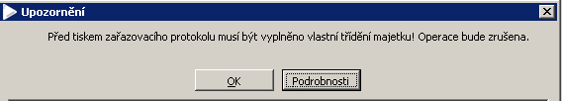

* Poznámka – je evidována na nové záložce, jedná se o textovou poznámku a uživatel ji zaeviduje, pokud to považuje za nutné

Po vyplnění záložky přeskočí garant na záložku Technické údaje při evidenci stroje/přístroje nebo na záložku Budovy a pozemky při evidenci budovy či pozemku.

**Záložka Technické údaje** slouží k evidenci údajů potřebných pro technickou specifikaci karty.

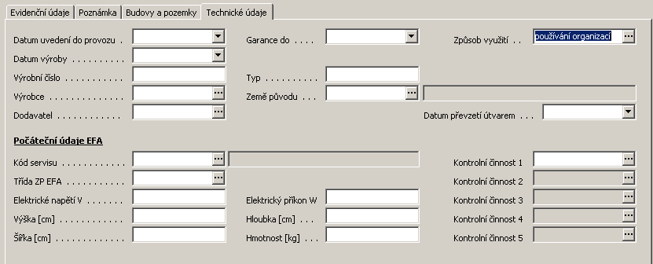

**Záložka Budovy a pozemky** slouží k evidenci podrobných údajů u budovy nebo pozemku, uživatel vyplňuje jednotlivé údaje při zařazení karty dle údajů, které má k dispozici. Jedná se zejména o údaje, které slouží jako podklad pro přiznání k dani z nemovitosti.

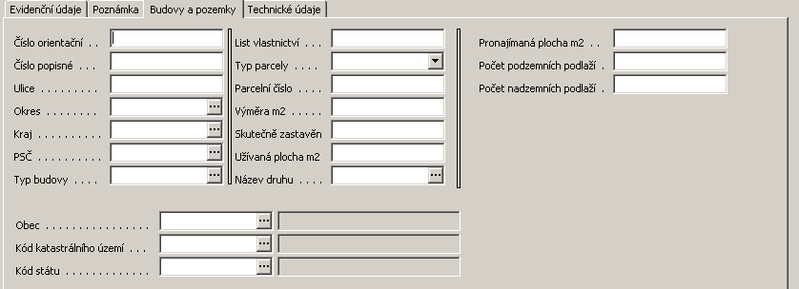

Evidenci **umístění** **základního přístroje** provede garant pomocí tlačítka Umístění v pravém dolním rohu karty majetku.   
Evidenci **příslušenství** provede garant pomocí tlačítka Příslušenství v pravém dolním rohu karty majetku.

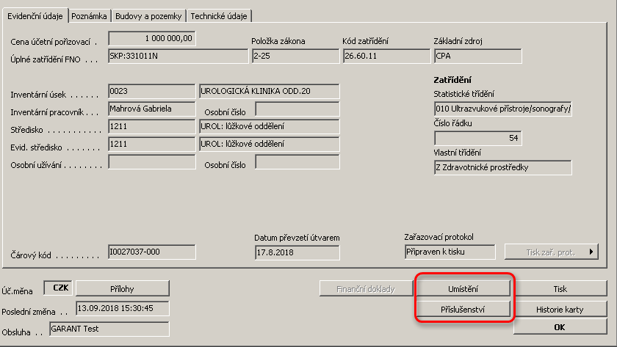

Po zaevidování příslušenství jsou z hlavní karty do příslušenství přeneseny údaje, které jsou shodné pro příslušenství a kartu. Jedná se zejména o údaje uvedení do provozu, garance, dodavatel, výrobce, servis, umístění atd. Údaje výrobní číslo, typ, kontrolní činnosti, třída ZP EFA, el. napětí, el. příkon, výška, šířka a další musí garant u příslušenství doplnit. Tlačítko na formuláři příslušenství „Přenos TU-doplnění“ použijeme, pokud na kartě základního přístroje dodatečně doplníme chybějící údaj, např. uvedení do provozu, garance, dodavatel, výrobce, servis, umístění a chceme tento údaj doplnit i do všech příslušenství. Pokud však na některém příslušenství byl tento údaj vyplněn, již se nepřepíše. Žádný již vyplněný údaj příslušenství nebude tímto tlačítkem přepsán. Proto doporučujeme nejdříve kompletně vyplnit základní přístroj a teprve potom pořizovat příslušenství.

Čárový kód příslušenství je vygenerován automaticky systémem a garant jej nemůže měnit.

Umístění na kartě majetku i u příslušenství může garant měnit tlačítkem Umístění. 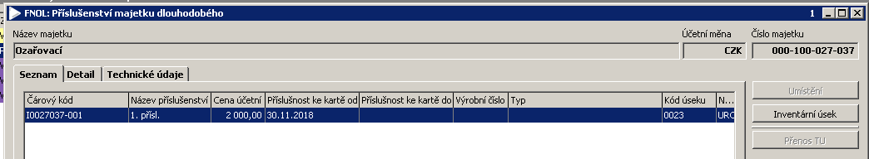

Po dokončení evidence údajů karty provede garant uložení karty. Při uložení karty vyjede upozornění, že není vyplněna skupina a podskupina, garant potvrdí, že nechce opravit údaje.

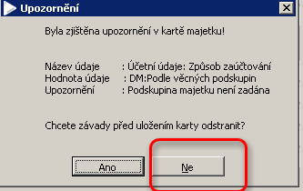

**Tisk zařazovacího protokolu**

Po uložení karty provede garant tisk zařazovacího protokolu pomocí tlačítka „Tisk“ na Kartě majetku -> záložka Evidenční údaje.

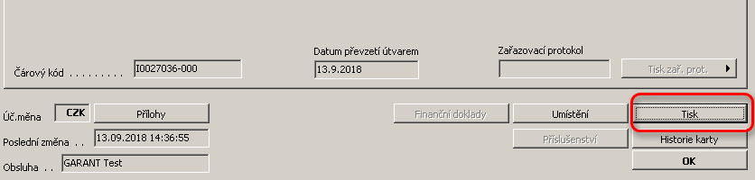

Zařazovací protokol se v seznamu tiskových výstupů jmenuje **FNOL: Zápis o převzetí DM**. Před tiskem protokolu je provedena kontrola, zda jsou vyplněny všechny povinné údaje, které jsou definovány v doplňkové konfiguraci majetku u vlastního třídění.

Pokud chybí povinný údaj, je vypsán protokol, který údaj chybí. Uživatel jej musí doplnit pomocí tlačítka „Změna evidovaného“.

Př. Hlášení chyb před tiskem protokolu pro základní kartu:

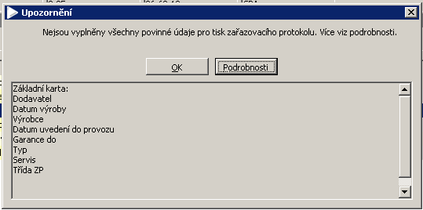

Př. Hlášení chyb před tiskem protokolu pro příslušenství:

Před tiskem zařazovacího protokolu jsou také zkontrolovány povinné technické údaje příslušenství, pokud je v evidenci chyba, je vypsána v protokolu.

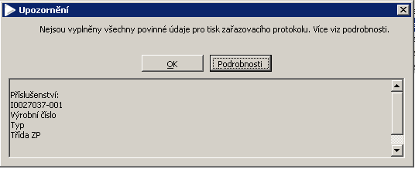

Garant musí chyby z karty odstranit tak, že zvolí tlačítko „Změna evidovaného“ a vybere druh změny „Popisné údaje“ a provede doplnění údajů. Jakmile jsou chyby na kartě odstraněny, je možné provést tisk protokolu.

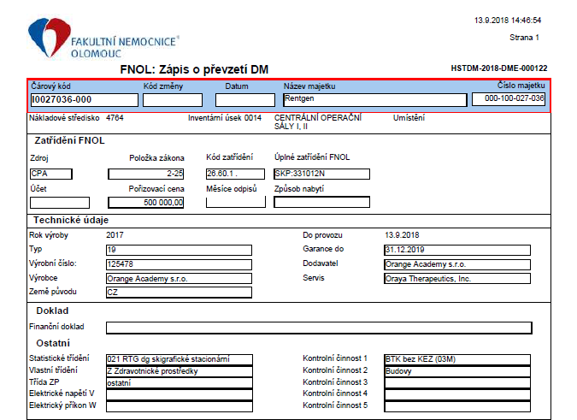

Po vytištění protokolu je změněn stav tisku na „Vytištěn“

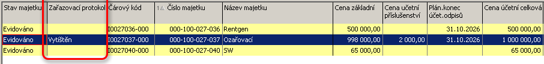

Po vytištění protokolu již nemůže garant na zaevidované kartě opravovat údaje ani kartu odevidovat. Omezení je nastaveno přístupovými právy. Změnu tisku zařazovacího protokolu může provést pouze majetková účetní – OMU.

1. **Inventární pracovník**

Má přístupné tyto funkce:

**Číselníky – Majetek (společné)**

* Inventární úseky – pouze prohlížení   
  Pro lepší orientaci je vhodné využívat třídění a sloupce si seřadit dle vlastních potřeb, je zde možné zjistit inventární pracovníky jednotlivých úseků FNOL i jejich nákladová střediska.
* Důvody vyřazení majetku – pouze prohlížení

**Majetek účetně sledovaný**Pro inventárního pracovníka byl vytvořen vlastní formulář – „FNOL: Majetek účetně sledovaný - Inventární pracovník“. Inventární pracovník vidí pouze majetek ve stavu Zařazeno a Vyřazeno.

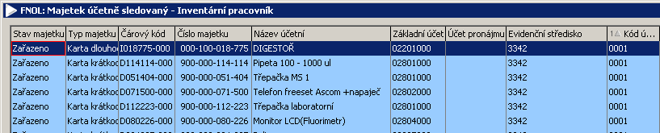

Vyřazené karty vidí pouze pomocí tlačítka „Vyřazené karty“.

Před otevřením formuláře vyplní inventární pracovník číslo svého inventárního střediska / úseku   
ve filtru „Inv. středisko:“

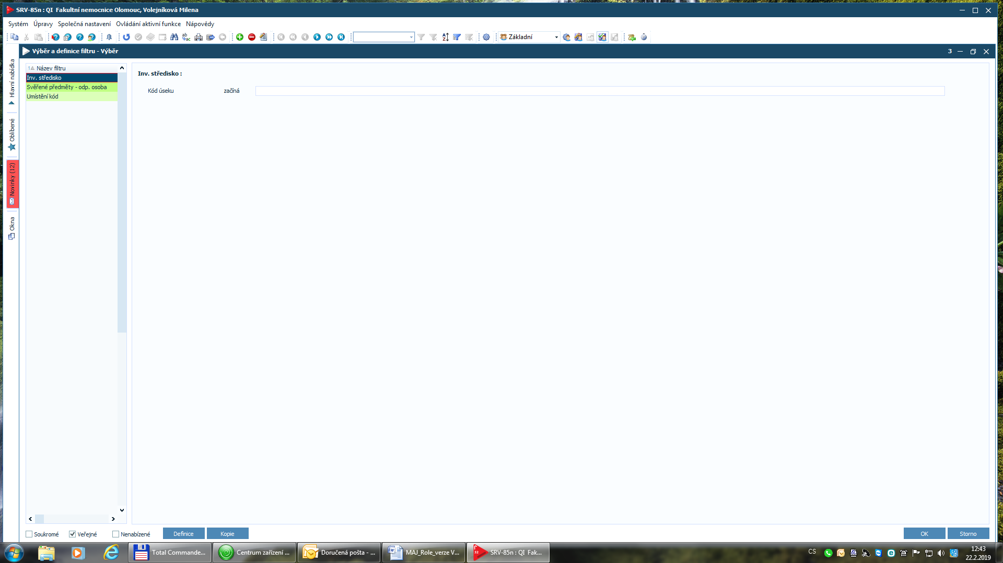

Případně:

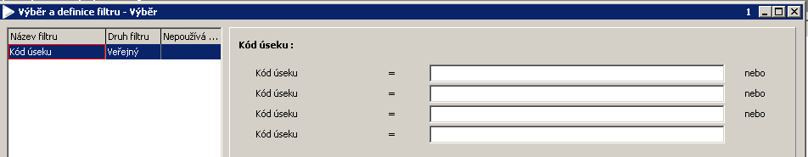

Kód úseku (tj. inventární středisko) je čtyřmístný a zadává se vždy s vedoucí nulou.

Na formuláři FNOL: Majetek účetně sledovaný-Inventární pracovník jsou přístupná tato tlačítka:

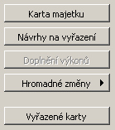

Tlačítko **„Karta majetku“** slouží pro prohlížení karty majetku a tisk karty majetku.   
Pro DDM: Karta DDM

Pro DM: Karta stroje nebo zařízení

U příslušenství se karta netiskne, vždy je třeba tisknout kartu na základním přístroji ( Ixxxxxx-000 )

Tlačítko **„Návrhy na vyřazení“** slouží k vytvoření návrhu na vyřazení.

Postup při vytvoření „Návrhu na vyřazení“:

* Ve formuláři „FNOL: Majetek účetně sledovaný – Inventární pracovník“ se nastavit na položku,  
  na kterou je třeba vytvořit návrh na vyřazení
* Stisknout tlačítko „Návrhy na vyřazení“ - vpravo nahoře
* Stisknout tlačítko „Založit návrh“ – vpravo nahoře
* Do pole „Důvod vyřazení“ vybrat z číselníku odpovídající důvod. Z číselníku vybírat jen položky začínající hvězdičkou, např. „* Nefunkční, nerentabilní oprava.“  
  Pro lepší orientaci v číselníku je vhodné setřídit důvod vyřazení tak, aby položky začínající *   
  byly nahoře.
* Po vyplnění důvodu vyřazení stisknout tlačítko „Ok“ vpravo dole a na dotaz „Skutečně uložit provedené změny odpovědět „Ano“
* Objeví se formulář „Návrhy na vyřazení“, ve které stisknu tlačítko „Tisk“ - vpravo dole
* Objeví se formulář “FNOL:Komunikátor“, který nabízí sestavu „Protokol o vyřazení majetku“   
  a pokud chci protokol vytisknout, stisknu tlačítko „Tisk“ – poté proběhne tisk
* Křížkem vpravo nahoře uzavřu formulář „FNOL: Komunikátor“
* Křížkem vpravo nahoře uzavřu formulář „Návrhy na vyřazení“
* Proběhne návrat na původní formulář „FNOL: Majetek účetně sledovaný – Inventární pracovník“

Tlačítko **„Hromadné změny“** slouží ke změně údajů na kartě. Inventární pracovník může provádět pouze změny umístění u karet, které jsou evidovány na jeho inventárním úseku. Ostatní nabídky pod tímto tlačítkem jsou zakázány přístupovým právem. Hromadnou změnu provede tak, že si označí položky (pomocí Ctrl+levé tlačítko myši nebo pomocí příruční nabídky – pravé tlačítko myši – Označit záznam). Hromadnou změnu provede tak, že si označí v seznamu položky (pomocí Ctrl+levé tlačítko myši nebo pomocí příruční nabídky – pravé tlačítko myši –> Označit záznam), stiskne tlačítko a zvolí změna umístění. Při provádění hromadných změn je systémově hlídáno, že inventární pracovník provádí změnu pouze u majetků, které jsou evidovány na jeho inventárním úseku. Pokud inventární pracovník chce provádět u jiných majetků je vypsáno upozornění, že k prováděné změně nemá kompetence a operace je zrušena

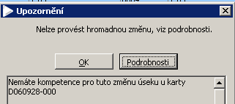

Po skončení akce změny umístění na vybraných položkách se SW zeptá, zda má zrušit označení – doporučená odpověď „Ano“. Pokud si inventární pracovník není jistý, že smazal označení z minulé hromadné změny umístění nebo označuje více položek, je vhodné využít současného stisknutí kláves Ctrl +B, kdy se zobrazí jen označené položky. Po změně umístění se zpět na původní seznam lze dostat opětovným stisknutím kláves Ctrl+B. Použitím Ctrl+B se zamezí případům, kdy inventární pracovník nezruší označení po první hromadné změně umístění a pokračuje v označování pro další hromadnou změnu umístění na jinou místnost.

Tlačítko „**Vyřazené karty**“ slouží k prohlížení vyřazených karet.

Tlačítko **„Tisk“** – je umístěno vpravo dole na formuláři FNOL: Majetek účetně sledovaný – Inventární pracovník“ a přístupovými právy je nastaven přístup na tiskové výstupy:  
 „FNOL: Opis svěřených předmětů“ – tisknou se svěřené předměty na vybraném úseku  
„FNOL: Opis DM dle místností a úseků“- před tiskem této sestavy je třeba označit položky, které požaduji vytisknout. Současným stisknutím kláves Ctrl+A označím všechny zobrazené/vyfiltrované položky.

**Seznam návrhů na vyřazení**

Inventární pracovník může formulář pouze prohlížet. Vidí pouze návrhy na vyřazení přiřazené kliniky. Má povolen tisk protokolu o vyřazení.

1. **Operátor**

Operátor, který je zástupcem inventárního pracovníka pro příslušný inventární úsek, má zcela shodná přístupová práva jako inventární pracovník.

1. **Pracovník UIT**

Má přístupné tyto funkce:

**Číselníky – Majetek (společné)**

* Inventární úseky – pouze prohlížení
* Zaměstnanci inventárního úseku – pouze pro prohlížení
* Důvody vyřazení majetku – pouze pro prohlížení

**Majetek krátkodobý**

Seznam majetku má pouze pro prohlížení, nemůže provádět v tomto formuláři žádné změny

**Majetek dlouhodobý**

Seznam majetku má pouze pro prohlížení, nemůže provádět v tomto formuláři žádné změny

**Majetek účetně sledovaný**

Pracovník UIT má přístupovými právy nastaven formulář – „FNOL: Majetek účetně sledovaný - Inventární pracovník“.

Pracovník UIT vidí pouze majetek ve stavu Zařazeno a Vyřazeno.



Vyřazené karty vidí pouze pomocí tlačítka „Vyřazené karty“.

Před otevřením formuláře vyplní inventární pracovník čísla svých inventárních úseků ve filtru:



Na formuláři jsou přístupná tato tlačítka:



Tlačítko „Karta majetku“ slouží k prohlížení karty majetku.

Tlačítko „Návrhy na vyřazení“ slouží k vytvoření návrhu na vyřazení. Na vytvoření návrhu na vyřazení nemá pracovník UIT kompetence – je hlídáno systémově.

Tlačítko „Hromadné změny“ slouží ke změně údajů na kartě. Pracovník UIT může měnit pouze inventární úsek u karet, které jsou evidovány na jeho inventárním úseku. Ostatní nabídky pod tímto tlačítkem jsou zakázány přístupovým právem. Hromadnou změnu provede tak, že si označí v seznamu položky (pomocí Ctrl+levé tlačítko myši nebo pomocí příruční nabídky – pravé tlačítko myši –> Označit záznam), stiskne tlačítko a zvolí změna inv.úseku. Při provádění hromadných změn je systémově hlídáno, že pracovník UIT provádí změnu pouze u majetků, které jsou evidovány na inventárním úseku 7xxx a jsou převáděny opět na inventární úsek 7xxx. Pokud pracovník UIT chce provádět u jiných majetků je vypsáno upozornění, že k prováděné změně nemá kompetence a operace je zrušena.



Tlačítko „Vyřazené karty“ slouží k prohlížení vyřazených karet.

**Seznam návrhů na vyřazení**

Pracovník UIT může formulář pouze prohlížet. Vidí pouze návrhy na vyřazení, má povolen tisk protokolu o vyřazení.

1. **Garant osobního užívání**

Má přístupné tyto funkce:

**Číselníky – Majetek (společné)**

* Inventární úseky – pouze prohlížení

**Majetek účetně sledovaný**

Garant osobního užívání má přístupovými právy nastaven formulář – „FNOL: Majetek účetně sledovaný - Inventární pracovník“. Garant osobního užívání vidí pouze majetek ve stavu Zařazeno a Vyřazeno.

Může provádět pouze změnu odpovědné osoby a výmaz odpovědné osoby.

Na formuláři jsou přístupná tato tlačítka:



Tlačítko „Karta majetku“ slouží k prohlížení karty majetku.

Tlačítko „Návrhy na vyřazení“ slouží k vytvoření návrhu na vyřazení. Na vytvoření návrhu na vyřazení nemá garant osobního užívání kompetence – je hlídáno systémově.

Tlačítko „Hromadné změny“ slouží ke změně údajů na kartě. Garant osobního užívání může měnit pouze odpovědné osoby nebo provádět jejich výmaz. Ostatní nabídky pod tímto tlačítkem jsou zakázány přístupovým právem. Hromadnou změnu provede tak, že si označí v seznamu položky (pomocí Ctrl+levé tlačítko myši nebo pomocí příruční nabídky – pravé tlačítko myši – Označit záznam), stiskne tlačítko Hromadné změny -> Změna odp.osoby nebo Výmaz odp.osoby.

Tlačítko „Vyřazené karty“ slouží k prohlížení vyřazených karet.

**Seznam návrhů na vyřazení**

Garant osobní užívání může formulář pouze prohlížet. Vidí pouze návrhy na vyřazení, má povolen tisk protokolu o vyřazení.

1. **Správa budov**

Číselníky – Majetek (společné)

* Inventární úseky – pouze prohlížení
* Číselník rozúčtování – právo editace, může měnit definice rozúčtování

Majetek dlouhodobý

Pro správce budov byla vytvořena varianta frm FNOL: Majetek dlouhodobý - Budovy a pozemky, která slouží pouze pro prohlížení zaevidovaných pozemků a budov. Ve formuláři jsou zobrazena základní data ke kartě majetku a technické údaje ke kartě.

Na formuláři má přístupné pouze jedno tlačítko „Zobrazení“, pod tímto tlačítkem má tyto volby:

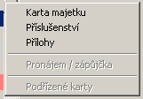

Volba „Karta majetku“ zobrazí celou kartu majetku, tj. všechny záložky.

Volba „Příslušenství“ zobrazí všechna zaevidovaná příslušenství ke kartě.

Volba „Přílohy“ umožňuje prohlížet připojené přílohy ke kartě majetku.

Volba „Pronájem / zápůjčka“ je zakázána přístupovým právem.

Volba „Podřízené karty“ je zakázána přístupovým právem.